Министерство образования ХХХ

Государственное бюджетное профессиональное образовательное учреждение

ХХХ «Колледж «ХХХ»

09.02.07

ОТЧЕТ

По лабораторным работам

МДК 04.02 Обеспечение качества функционирования компьютерных систем

ККОО.ПМ.ХХХ.000

Студент ХХХ

Преподаватель ХХХ

Дата защиты______ Оценка______

2022

Лабораторная работа №10

Инсталляция программного обеспечения

Цель занятия: выработать навыки инсталляции и деинсталляции ПО.

Задание 1. Установите программу «FineReader 6.0.Тренажер» на компьютер. Опишите все этапы установки.

1. Запуск инсталлятора InstallShield или Setup;

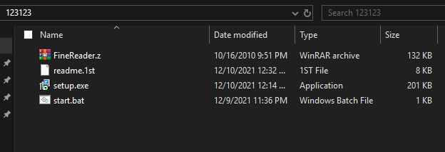

Рисунок 1 Запуск инсталлятора

1. Выбор типа версии (полная или демонстрационная);

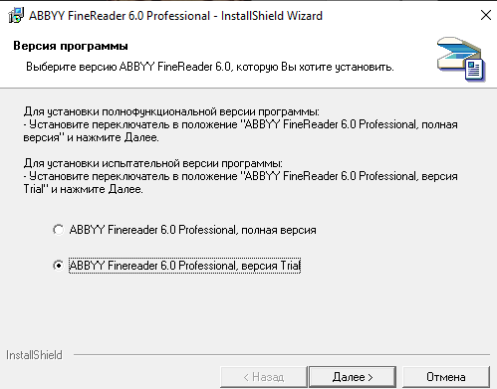

Рисунок 2 Выбор типа версии программного продукта

1. Принятие (или отклонение) лицензионного соглашения;

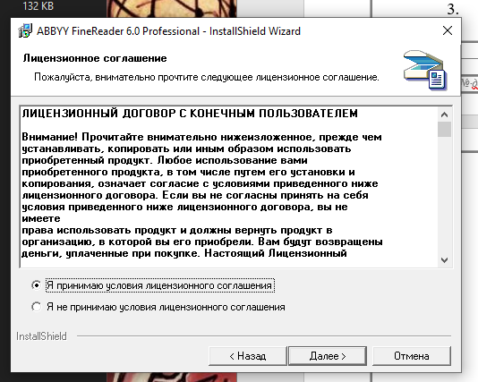

Рисунок 3 Принятие лицензионного соглашения

1. Ввод имени пользователя, названия организации;

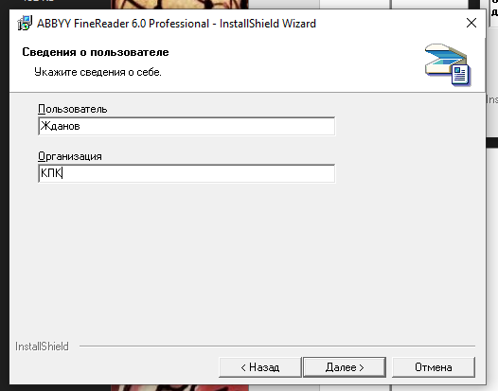

Рисунок 4 Ввод имени пользователя и названия организации

1. Выбор каталога для размещения файлов программы;

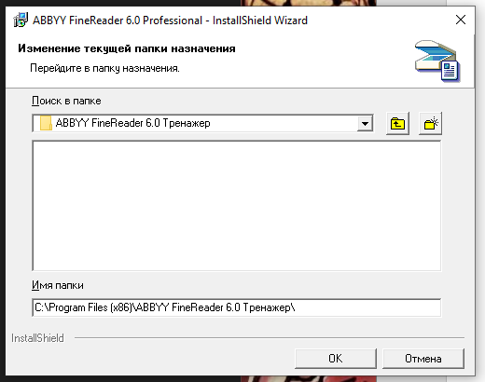

Рисунок 5 Выбор каталога для размещения файлов программы

1. Ввод кода инсталляции (только при выборе полной версии);
2. Выбор типа инсталляции (полная, типичная, выборочная);

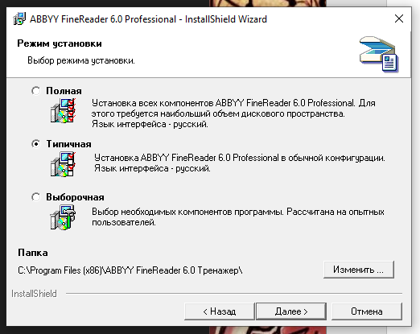

Рисунок 6 Выбор типа инсталляции

1. Выбор компонентов для инсталляции (только для выборочной инсталляции);

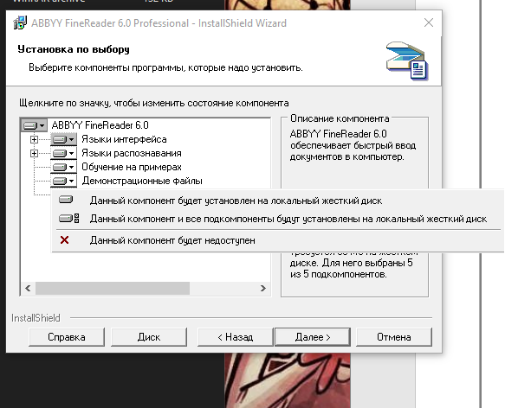

Рисунок 7 Выбор компонентов для инсталляции

1. Копирование файлов на жесткий диск;

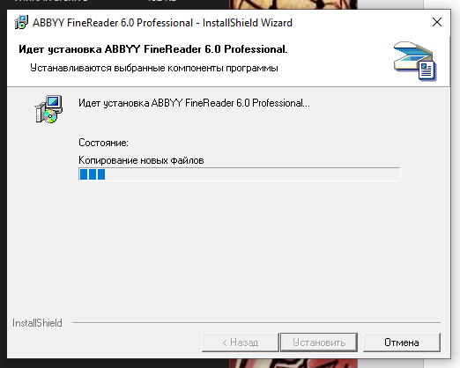

Рисунок 8 Копирование файлов на жесткий диск

1. Создание программной группы и ярлыков в главном меню;



Рисунок 9 Завершение установки

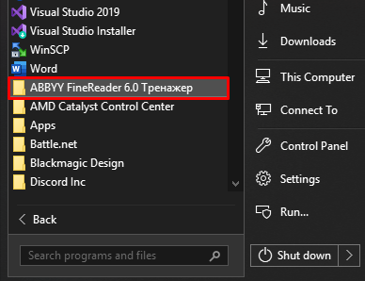

Рисунок 10 Созданная папка в главном меню «Пуск»

1. Создание записи в реестре для обеспечения возможности удаления программы (или изменения состава компонентов) через «Панель управления».

Выполнить проверку правильности выполнения задания. Для этого выполнить следующие действия:

Задание 2. Удалите программу «FineReader 6.0.Тренажер» через «Панель управления». Опишите все этапы.

В панели управления («Пуск» - «Панель управления») щелкните «Установка и удаление программ».

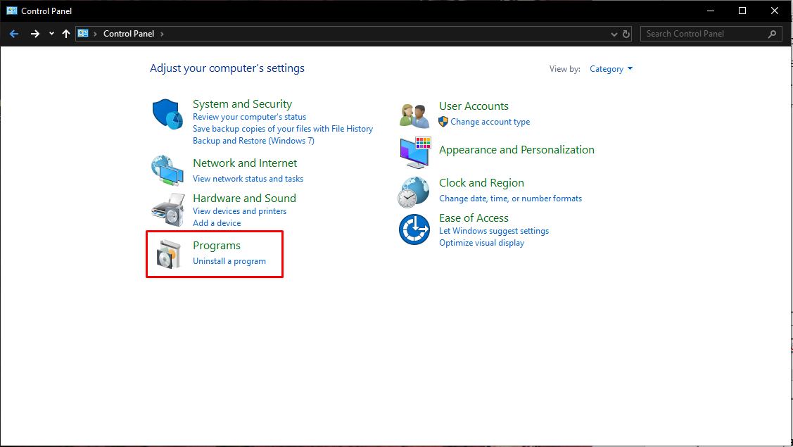

Рисунок 11 Выбор в панели управления пункта «Установка и удаление программы»

В списке «Установленные программы» выберите название программы для удаления, а затем щелкните «Удалить». Чтобы подтвердить удаление, нажмите кнопку «Удалить. На странице «Удаление завершено» нажмите кнопку «Готово».

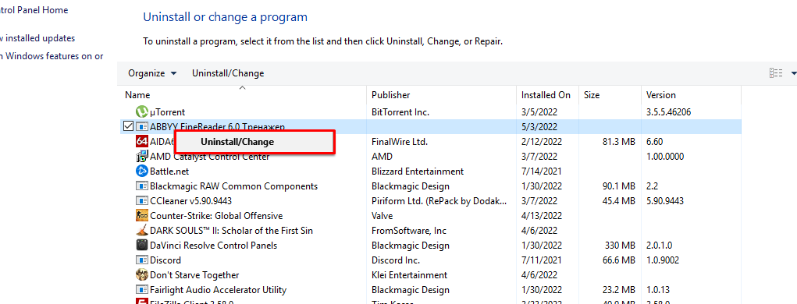

Рисунок 12 Выбор программы для удаления

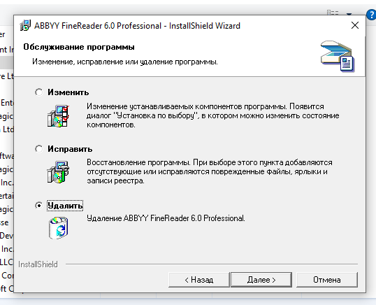

Рисунок 13 Выбор пункта

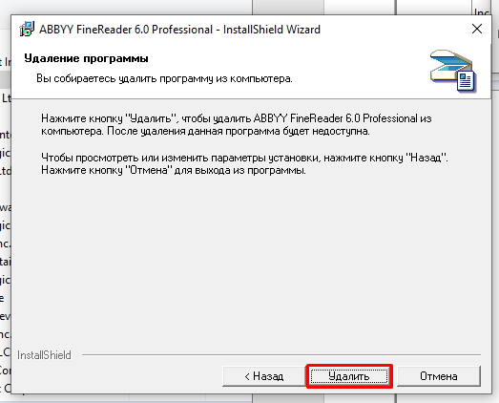

Рисунок 14 Подтверждение удаления программы

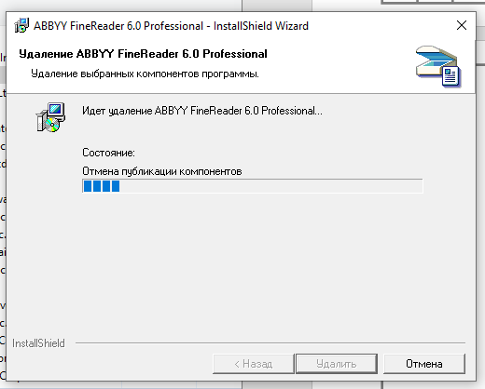

Рисунок 15 Удаление программы

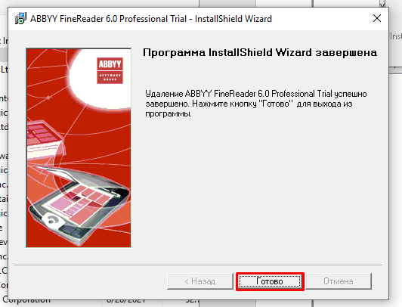

Рисунок 16 Завершение удаления программы

Контрольные вопросы:

1. Что такое инсталляция (деинсталляция) программного обеспечения?

Инсталляция (установка) — процесс установки программного обеспечения на компьютер конечного пользователя.

Деинсталляция (удаление) – процесс удаления программного обеспечения с компьютера пользователя.

1. Порядок инсталляция (деинсталляция) программного обеспечения?

Порядок инсталляция программного обеспечения:

1. Запуск инсталлятора InstallShield или Setup;

2. Выбор типа версии (полная или демонстрационная);

3. Принятие (или отклонение) лицензионного соглашения;

4. Ввод имени пользователя, названия организации;

5. Выбор каталога для размещения файлов программы;

6. Ввод кода инсталляции (только при выборе полной версии);

7. Выбор типа инсталляции (полная, типичная, выборочная);

8. Выбор компонентов для инсталляции (только для выборочной инсталляции);

9. Копирование файлов на жесткий диск;

10. Создание программной группы и ярлыков в главном меню;

11. Создание записи в реестре для обеспечения возможности удаления программы (или изменения состава компонентов) через Панель управления.

Порядок деинсталляция программного обеспечения:

В панели управления («Пуск» - «Панель управления») щелкните «Установка и удаление программ».

В списке «Установленные программы» выберите название программы для удаления, а затем щелкните «Удалить». Чтобы подтвердить удаление, нажмите кнопку «Да». На странице «Удаление завершено» нажмите кнопку «Готово».